Муниципальное казенное дошкольное образовательное учреждение

центр развития ребенка- детский сад №12 « Светлячок» пгт. Ярославский

Хорольского муниципального района Приморского края.

**Проект**

**Тема: « Курочка Ряба»**

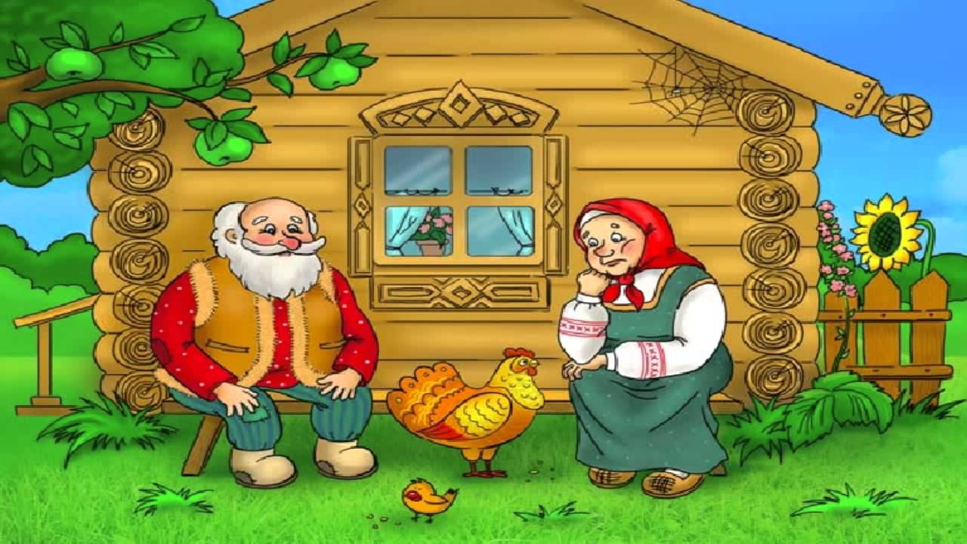

## Автор: воспитатель Павленко Ольга Владимировна

## 2016 год

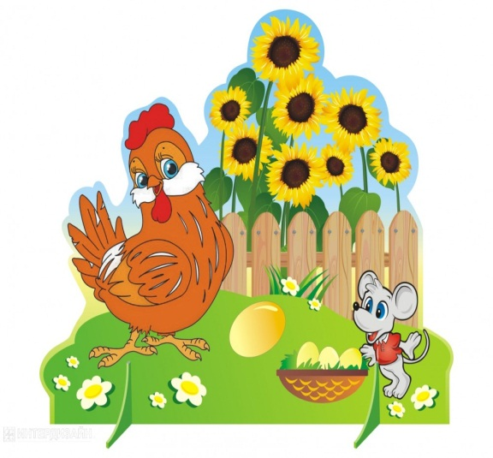

## « Сказка - ложь, да в ней намек…»

## А.С.Пушкин.

**Вид проекта** : краткосрочный, групповой, творческий.

**Состав участников :** дети старшей группы , воспитатель, родители.

**По виду:** познавательный, творческий.

**Целевая аудитория:** для детей с 4 до 7 лет.

**Ресурсы:** информация( интернет, художественная литература, методическая литература

**Актуальность:**

В настоящее время мы все чаще наблюдаем примеры детской жестокости, агрессивности по отношению друг другу, по отношению к близким людям. Под влиянием далеко не нравственных мультфильмов, западной культуры у детей искажены представления о нравственных качеств: о доброте, милосердии, справедливости. С рождения ребенок нацелен на идеал хорошего, поэтому считаю, что уже с дошкольного возраста необходимо показать нравственную суть каждого поступка.

Пусть для решения этой проблемы я решила начать через приобщение детей к русскому фольклору, через знакомство с русскими народными сказками, т.к. считаю, что по своей сущности сказка вполне отвечает природе ребенка, близка его мышлению, представлению и как считают многие педагоги и психологи является азбукой нравственности. В сказках перед умственном взором ребенка возникают образы родной природы, люди с их характерами и нравственными чертами; в них дети получают блестящие образы нравственности и морали. Образы героев русских народных сказок – и положительные и отрицательные – прочно входят в жизнь детей, раскрывают перед ними в доступной форме понятия добра и зла, воспитывают добрые чувства.

Через сказку познают культуру нашего народа.

**Проблема**

Наблюдения за детьми своей старшей группы, выявила, что не все дети умеют общаться друг с другом, проявляют некоторую склонность к враждебности, нежелание делиться игрушками, помочь товарищу в трудной ситуации. У некоторых слабо развиты навыки сочувствия, сопереживания. Именно в дошкольном возрасте идет формирование и развитие нравственных качеств человека.

Наблюдая за детьми, я выявила, что дети плохо ориентируются в сюжетах русской народной сказки, главных героях, с трудом выстраивают последовательность действия героев.

**Цель проекта:**

Сформировать развитие нравственные качества детей дошкольного возраста через изучение русских народных сказок.

К.И .Чуковский писал, что цель народного сказочника: « ..воспитать в ребенке человечность – эту дивную способность человека волноваться чужим несчастьем, радоваться радостям другого, переживать чужую судьбу, как свою.»

Научить определять и мотивировать свое отношение к героям сказок( положительное и отрицательное), самостоятельно определять вид сказки, сравнивать их между собой, объяснять специфику.

Научить родителей видеть педагогическую ценность в русских народных сказках, привить интерес и желание к их чтению.

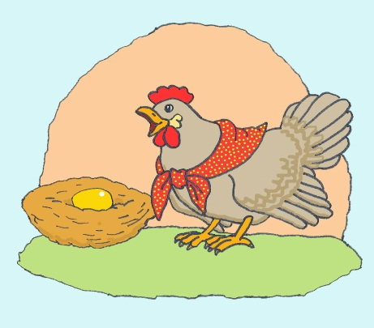

**Задачи:** Создать условия для развития творческой активности детей и поэтапного усвоения детьми различных видов творчества. Обогащать словарь детей, совершенствовать диалогическую речь. Способствовать формированию коммуникативных способностей.

**Ожидаемые результаты**

У детей будет сформирован интерес и желание читать, слушать русские народные сказки.

Будет развиваться познавательная активность, творческие способности, коммуникативные навыки.

Дети овладеют способами личностного общения.

Смогут самостоятельно определять героев и цели их деятельности.

Будут уметь рассуждать о результатах взаимодействия героев, видеть жизненные правил.

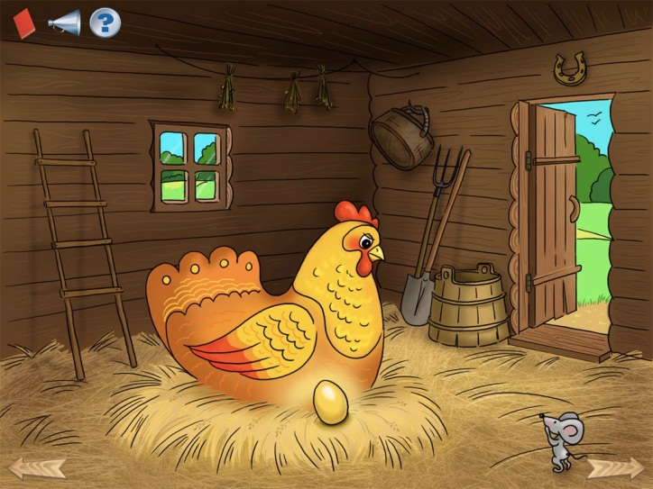

**Планирование по этапам .**

|  |  |  |
| --- | --- | --- |
| этап | содержание | сроки |
| Подготовительный этап | Изучение литературы по теме, консультации для родителей: «Роль сказки в жизни дошкольников», «Как и для чего читать детям сказки», «Театральная деятельность, как средство развития связной речи». Уточнение формулировок проблемы, целей и задач. Подбор наглядно-дидактических пособий, демонстрационного материала, изготовление кукольных театров. Оформление книжного уголка. Анкетирование для родителей. | 1-4 день |
| Основной этап | Рассматривание иллюстраций русских народных сказок, чтение и рассказывание сказок, беседы по прочитанным сказкам. Проведение настольно-печатных , дидактических игр, показ кукольных театров, презентации. Проведение театральных игр «В гостях у Курочки Рябы», раскрашивание картинок по сказке Курочка Ряба», лепка « Курочка- наседка», проведения занятий по развитию речи « Поляна сказок», «Путешествие по сказкам», экскурсия в библиотеку, чтение пословиц и поговорок о сказках. | 5-12 день |
| Заключительный этап | Оформление настольных театров» Курочка ряба», викторина « Наши любимые сказки», театральный показ сказки « Курочка ряба» малышам. | 13-14 день |

**Продукты проекта:**

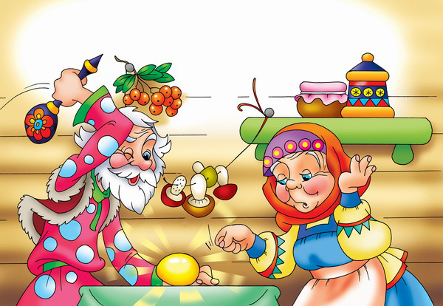

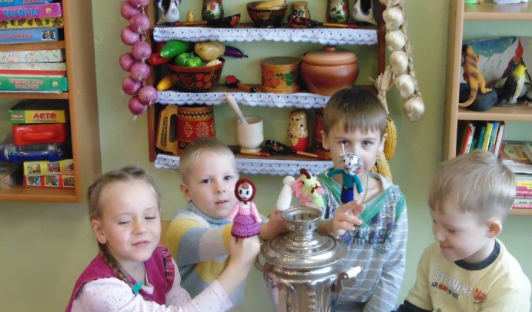

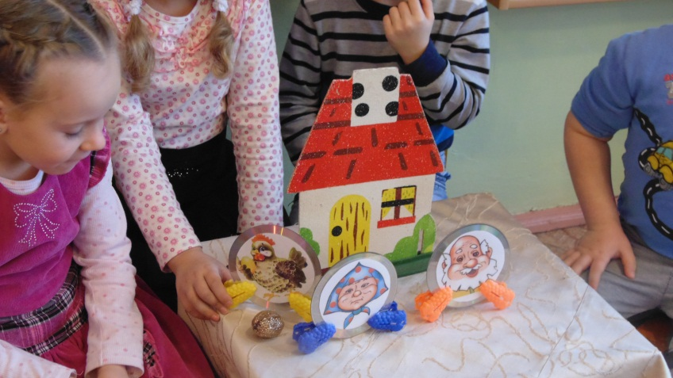

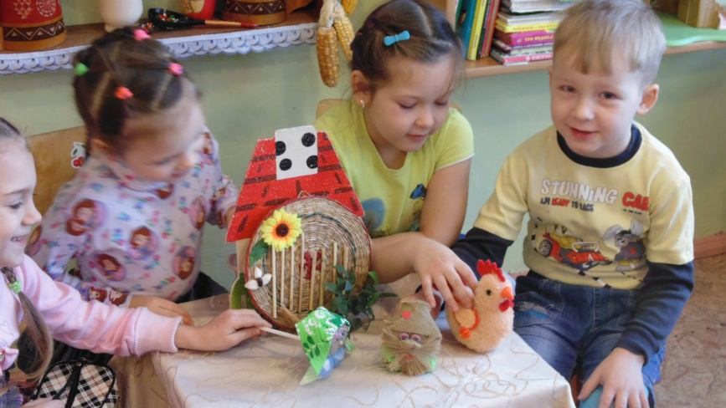

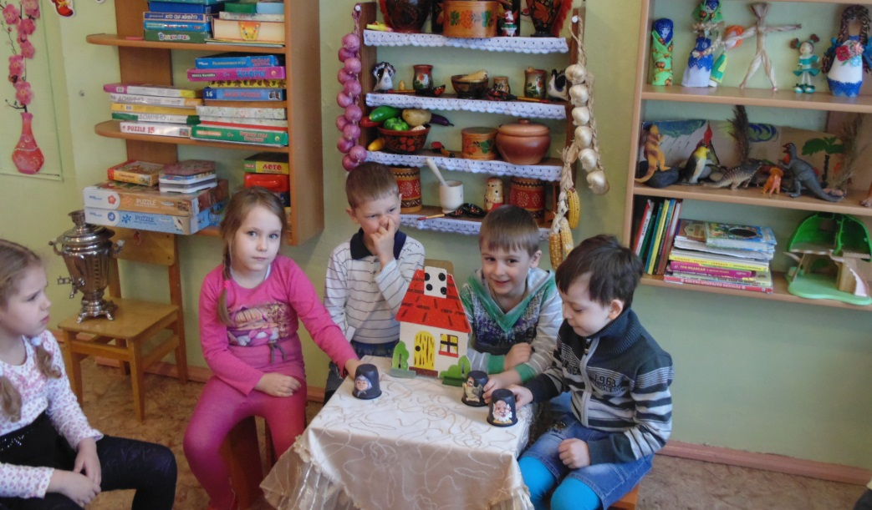

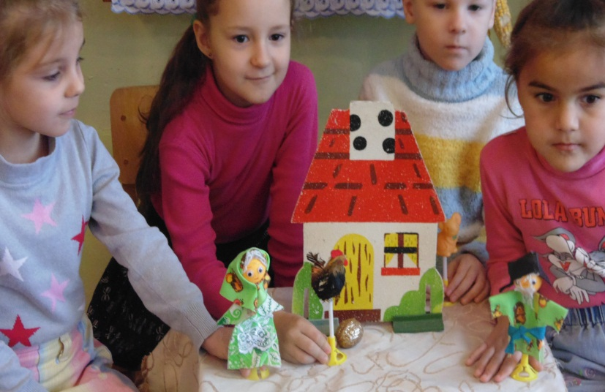

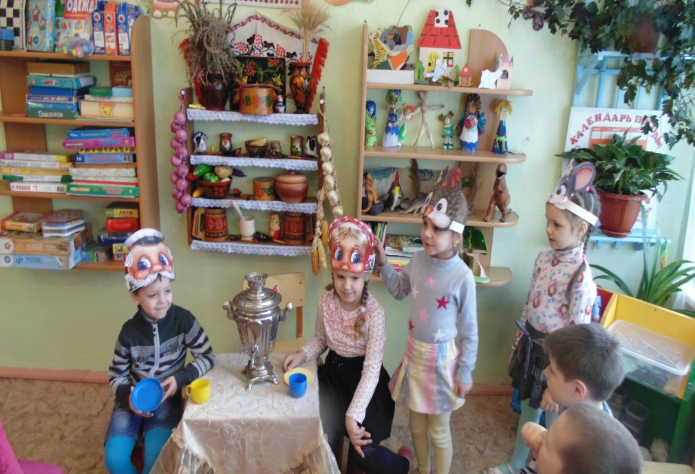

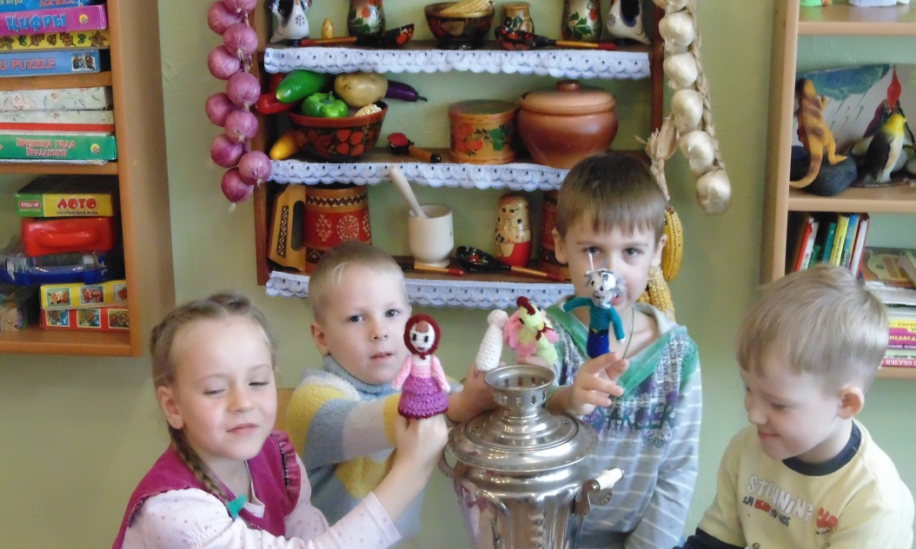

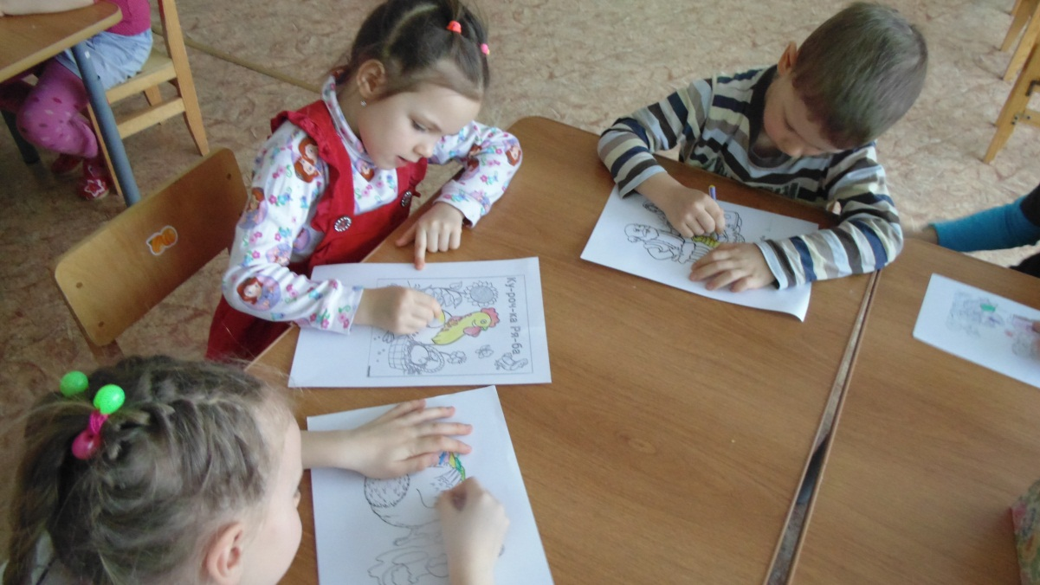

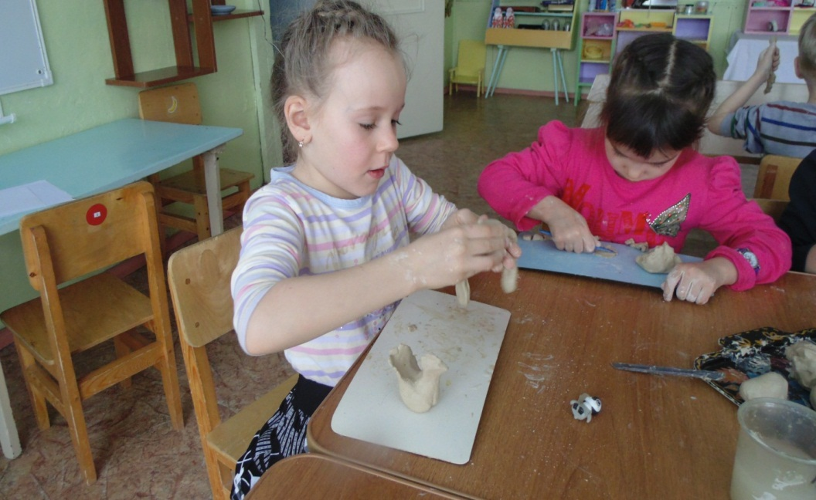

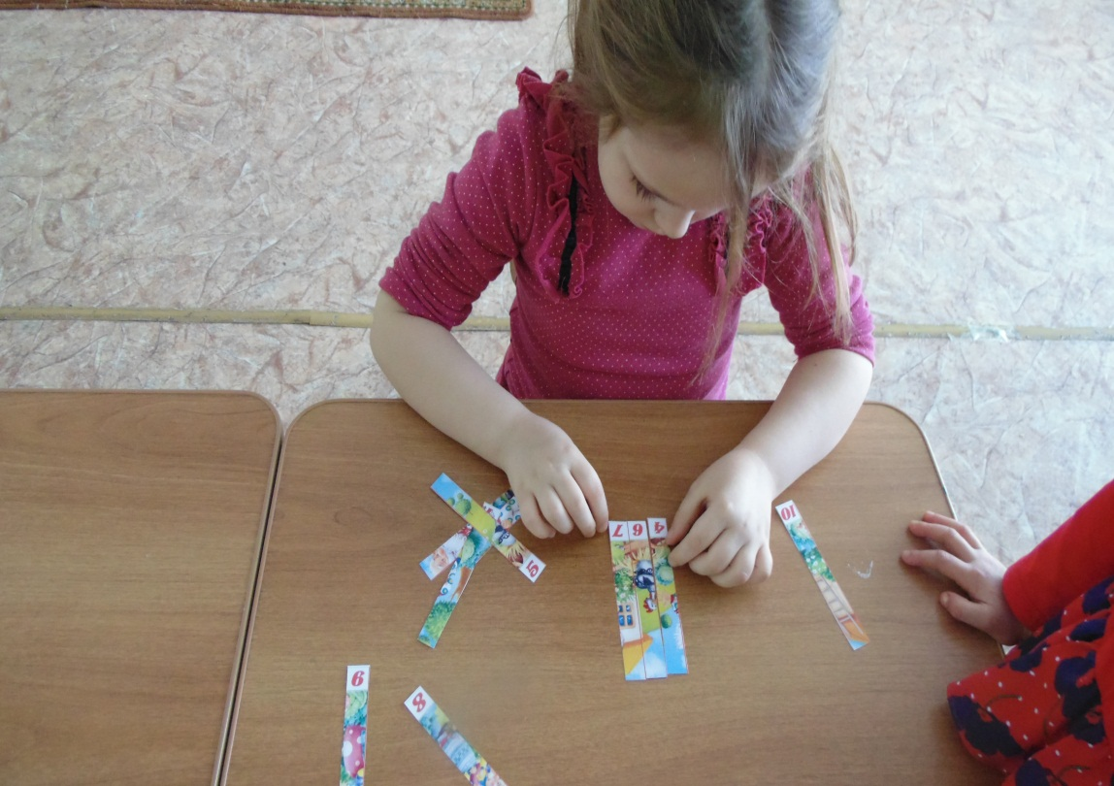

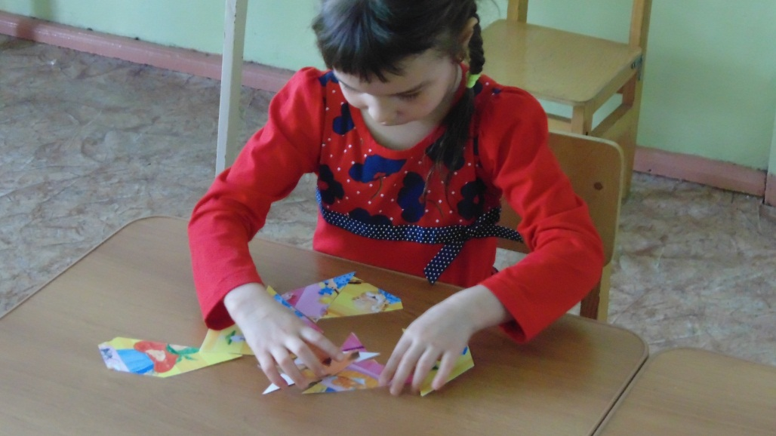

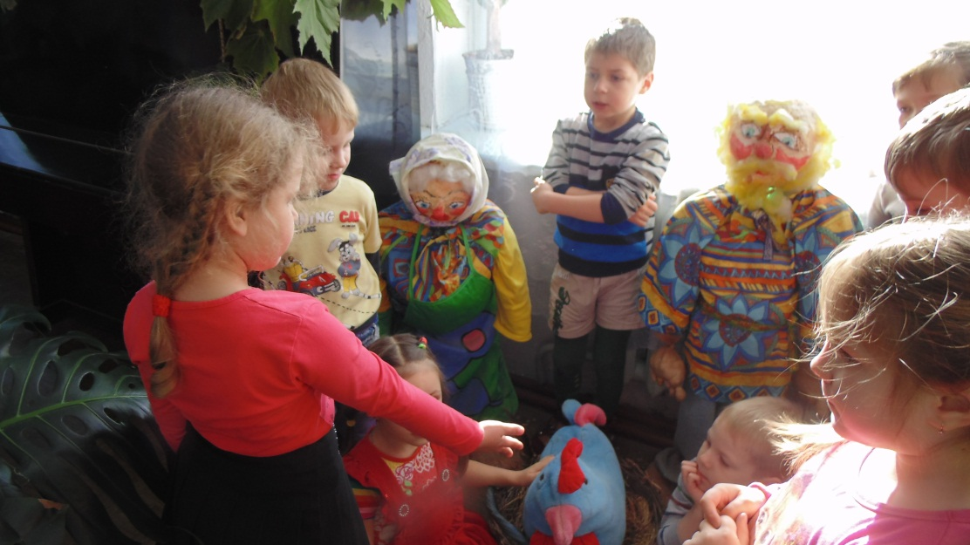

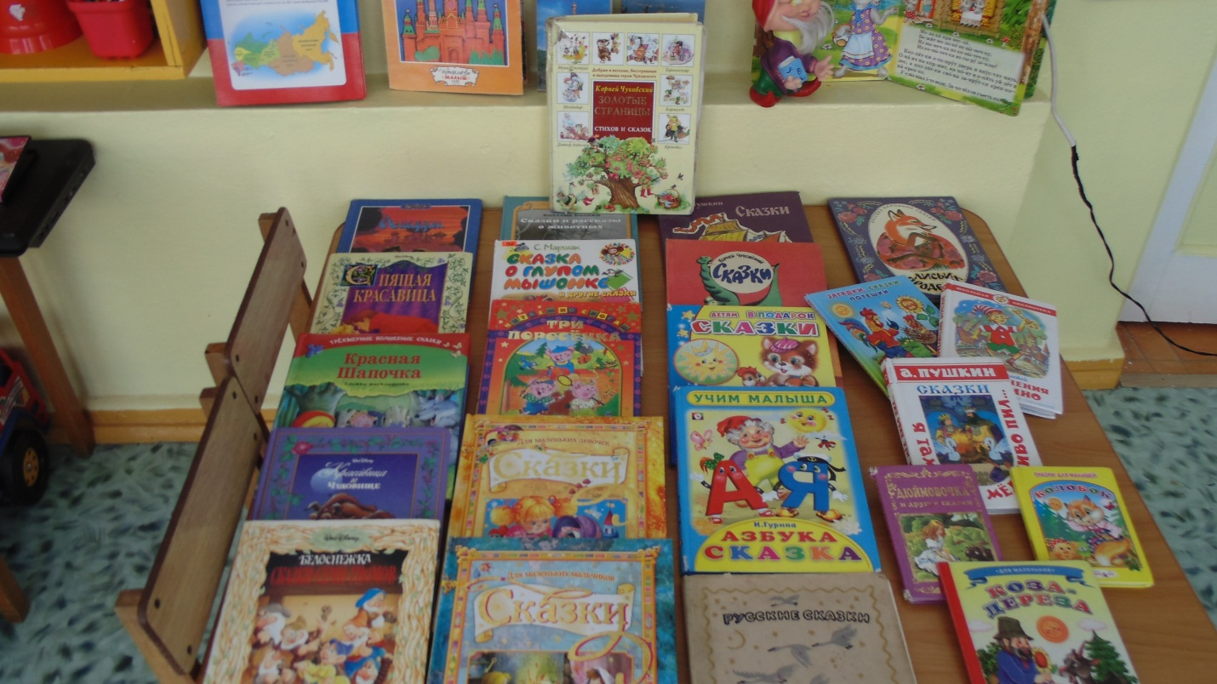

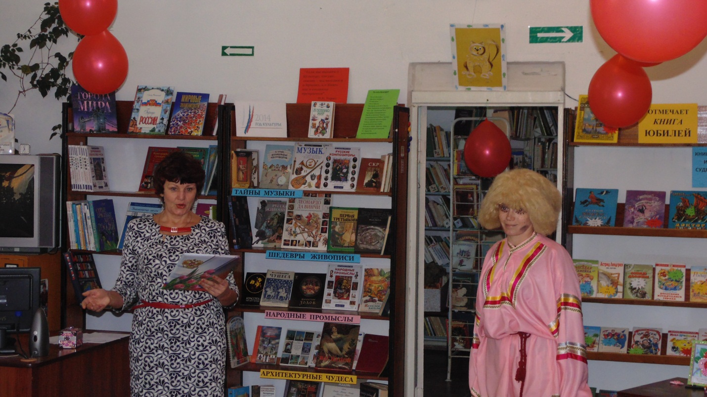

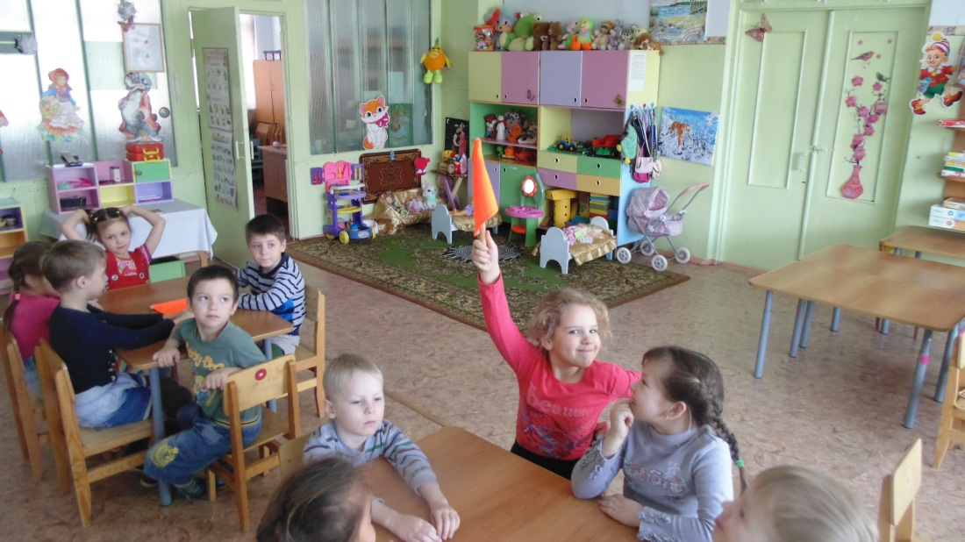

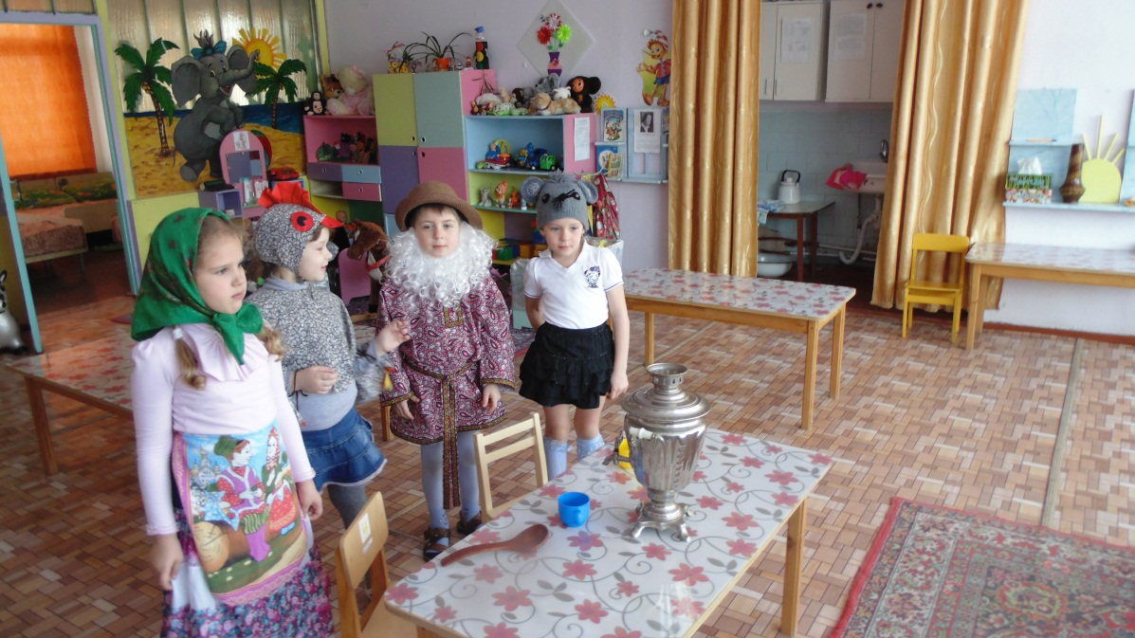

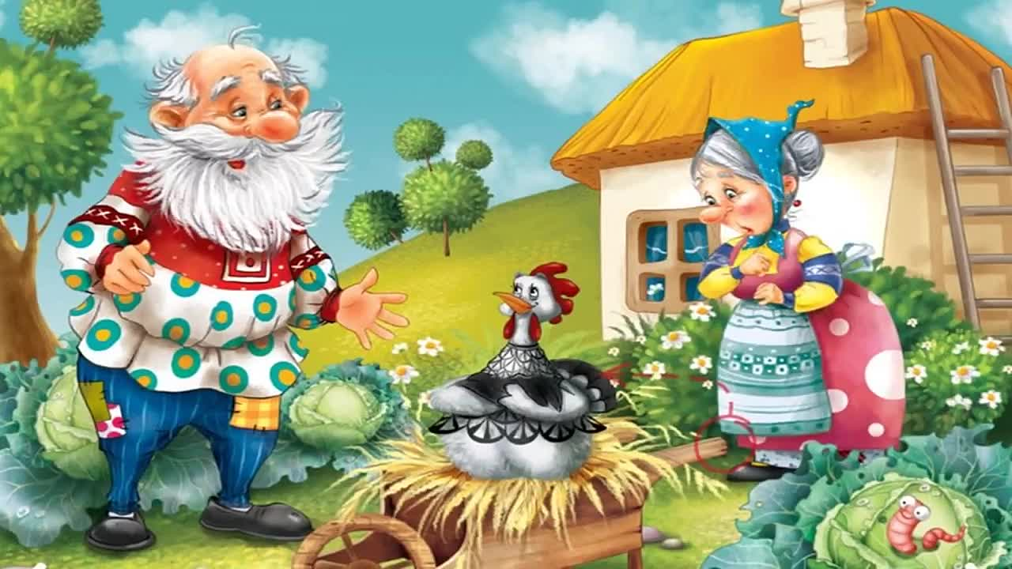

**Приложения**

**Анкета для родителей "СКАЗКА В ЖИЗНИ ВАШЕГО РЕБЕНКА"**

|  |  |  |  |  |  |
| --- | --- | --- | --- | --- | --- |
| № | ВОПРОСЫ | Да | % | Нет | % |
| 1 | Часто ли Вы рассказываете своему ребенку сказку? |  |  |  |  |
| 2 | Просит ли ваш ребенок читать сказку несколько раз? |  |  |  |  |
| 3 | Есть ли Любимая сказку у Вашего ребенка? |  |  |  |  |
| 4 | Придумываете ли вы сказку для вашего ребенка? |  |  |  |  |
| 5 | После чтения сказок, обсуждаете ли Вы содержание сказки? |  |  |  |  |
| 6 | Знаете ли вы что сказка носит воспитательный характер? |  |  |  |  |
| 7 | Затрудняетесь ли вы чему учит сказка? |  |  |  |  |

# Консультация для родителей «ЧИТАЙТЕ ДЕТЯМ СКАЗКИ»

В наш компьютерный век многие современные родители даже не догадываются о том, что ребенку нужна сказка. Иногда мамы покупают книжки с яркими картинками, которые ребенок приносит в детский сад и просит воспитателя почитать.

А мама очень занята. Ей некогда читать сказки. Она считает это не серьезным делом и не обязательным. У нее множество более важных и более серьезных дел.

И все-таки каждый малыш с надеждой ждет, когда мама отложит свои важные дела, сядет и почитает ему сказку. Ведь для него важна не только сказка, но и общение с самым родным на свете человеком- мамой.

Читая ребенку сказку, вы общаетесь с ним, объясняете, что хорошо, что плохо и почему. Воспитываете своего малыша на примере положительных героев. Учите доброте, преданности, уважению. Сказка- очень действенный инструмент в воспитании ребенка. Малыш хочет подражать любимым героям. Учится различать добро и зло. Да и общие интересы с мамой или папой очень важны для малыша.

Кроме того, слушая сказку, ребенок получает красивый и правильный образец речи, что чрезвычайно важно для речевого развития. Дети, которым с самого раннего детства читают сказки, стихи, потешки гораздо быстрее начинают правильно говорить.

Современные дети часто не понимают, что человек умирает один раз и на всегда. Привыкшие к компьютерной игре, они считают, что у них девять жизней. А рядом не никого, кто мог бы объяснить ситуацию. Ребенок играет один. В то время, когда слушая сказку, которую читает мама, он может задавать вопросы и получать на них ответы. На сказках С. Михалкова, К. Чуковского, А. Пушкина, Н. Носова и многих других авторов выросли десятки поколений, среди которых множество смелых, честных и талантливых людей. Ими гордится страна.

**Читайте детям сказки. Сказка ложь, да в ней намек, добрым молодцам урок.**